今日动态

2022.11.14 星期一 晴

1. **来园情况**
2. 出勤：小四班今日出勤人数24人，4人请假。

请假幼儿分别是**申晓文，李慕妍，蒋翊晗，李璟睿，谌睿，王楷博，丁曼婷，胡奕可，徐佳伊，徐筱晞，杨易，王诺婉，张奕涵，冯欣**。

1. 入园：

**徐梓赫**来到益智区，数了数，1234这里有四个人，然后他插上区域卡去益智区玩了。

**周艺天**来到班级主动向老师问好，也能主动绕好水杯带，其他小朋友看到天天受到表扬也纷纷效仿。

|  |  |
| --- | --- |
| IMG_20221116_083137 | IMG_20221116_083217 |

1. **户外情况**

今天我们玩了攀爬架，今天气温偏低，小朋友们要注意及时穿脱衣物哦。

|  |  |
| --- | --- |
| IMG_20221116_100734 | IMG_20221116_100846 |
| IMG_20221116_100910 | IMG_20221116_100758 |

**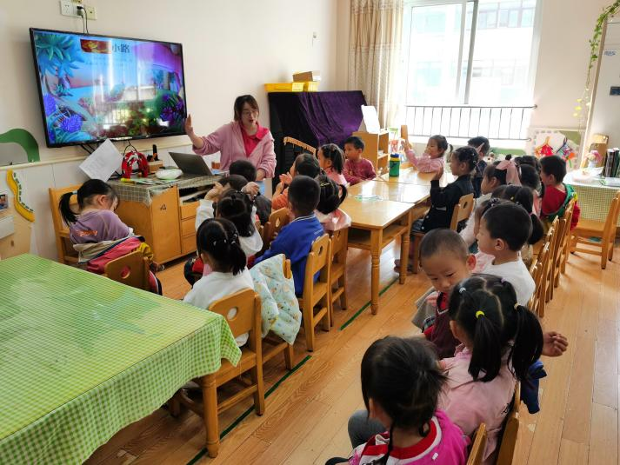**

1. **区域游戏**

天天和王知霖在建构区搭建了消防车。

开心在娃娃家做了一桌菜，等王若鑫过来吃呢。

|  |  |
| --- | --- |
| IMG_20221116_084325 | IMG_20221116_084313 |
| IMG_20221116_084356 | IMG_20221114_102324IMG_20221116_084404 |

1. **生活篇**

午餐情况：

今天吃的燕麦饭

菜是洋葱猪肝，莴苣胡萝卜虾糕。

汤是菠菜蘑菇汤

今天是光盘行动中完成光盘的小朋友是**宗韫玉，章昕媛，王若鑫，王秋瑶，周艺天，张悦威，阴少帅，徐诺**。

今天下午点心吃的是黑芝麻汤圆。

|  |  |
| --- | --- |
| IMG_20221116_110558 | IMG_20221116_110503 |

午睡情况：

**宗韫玉，谭沁，章昕媛，王若鑫，王秋瑶，郑书韵，刘锦宥，王知霖，徐梓赫，许诺言，周艺天，张悦威，阴少帅，徐诺**，都睡着啦，**章昕媛，郑书韵**睡的比较晚**。**

1. **温馨提示：**
2. 今天做核酸的小朋友有2名，结果出来记得上传。
3. 温度骤降，咳嗽感冒发烧的孩子增多，在家休息的孩子家长们也要经常检查幼儿的躯干、口腔等，以免出现其他问题，发现问题及时就诊，及时报告班级老师～